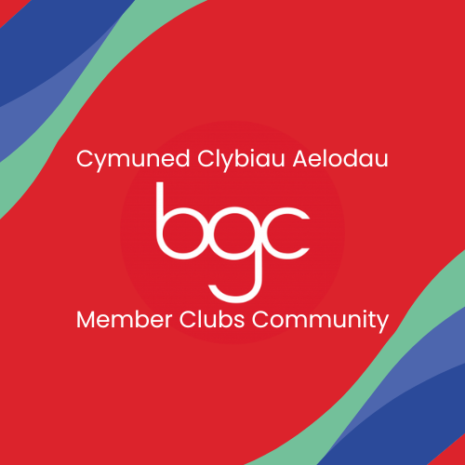

**What is the purpose of the group?**

The group will allow us to quickly update you in real-time on news, offers, events and opportunities for Clubs, Leaders, Volunteers and of course young people.

**How does it work?**

The group will be a one-way communication from BGC Wales to members of the group. Our staff will administer the group and send the messages. This will keep the group focussed and minimise the amount of messages/notifications you receive.

**Privacy**

Your phone number is only visible to Community admins or people who have your number saved in their contacts. All other members won’t see your full phone number when you react or reply to announcements. For example, your number will appear as 078XXXXXX667. Community admins (BGC Wales staff) can see community members’ full phone numbers.

**Consent**

| Name |  |
| --- | --- |
| Mobile Number |  |
| Club |  |
| Signature |  |
| Date |  |



**Beth yw pwrpas y grŵp?**

Bydd y grŵp yn ein galluogi i roi'r wybodaeth ddiweddaraf i chi yn gyflym mewn amser real am newyddion, cynigion, digwyddiadau a chyfleoedd i Glybiau, Arweinwyr, Gwirfoddolwyr ac wrth gwrs pobl ifanc.

**Sut mae'n gweithio?**

Bydd y grŵp yn gyfathrebu unffordd o BGC Cymru i aelodau'r grŵp. Bydd ein staff yn gweinyddu'r grŵp ac yn anfon y negeseuon. Bydd hyn yn canolbwyntio ar y grŵp ac yn lleihau faint o negeseuon/hysbysiadau a dderbyniwch.

**Preifatrwydd**

Mae eich rhif ffôn yn weladwy i weinyddwyr Cymunedol neu bobl sydd â'ch rhif wedi'i gadw yn eu cysylltiadau yn unig. Ni fydd pob aelod arall yn gweld eich rhif ffôn llawn pan fyddwch yn ymateb neu'n ymateb i gyhoeddiadau. Er enghraifft, bydd eich rhif yn ymddangos fel 078XXXXXX667. Gall gweinyddwyr cymunedol (staff BGC Cymru) weld rhifau ffôn llawn aelodau'r gymuned.

**Cydsyniad**

| Name |  |
| --- | --- |
| Rhif symudol |  |
| Clwb |  |
| Llofnod |  |
| Dyddiad |  |